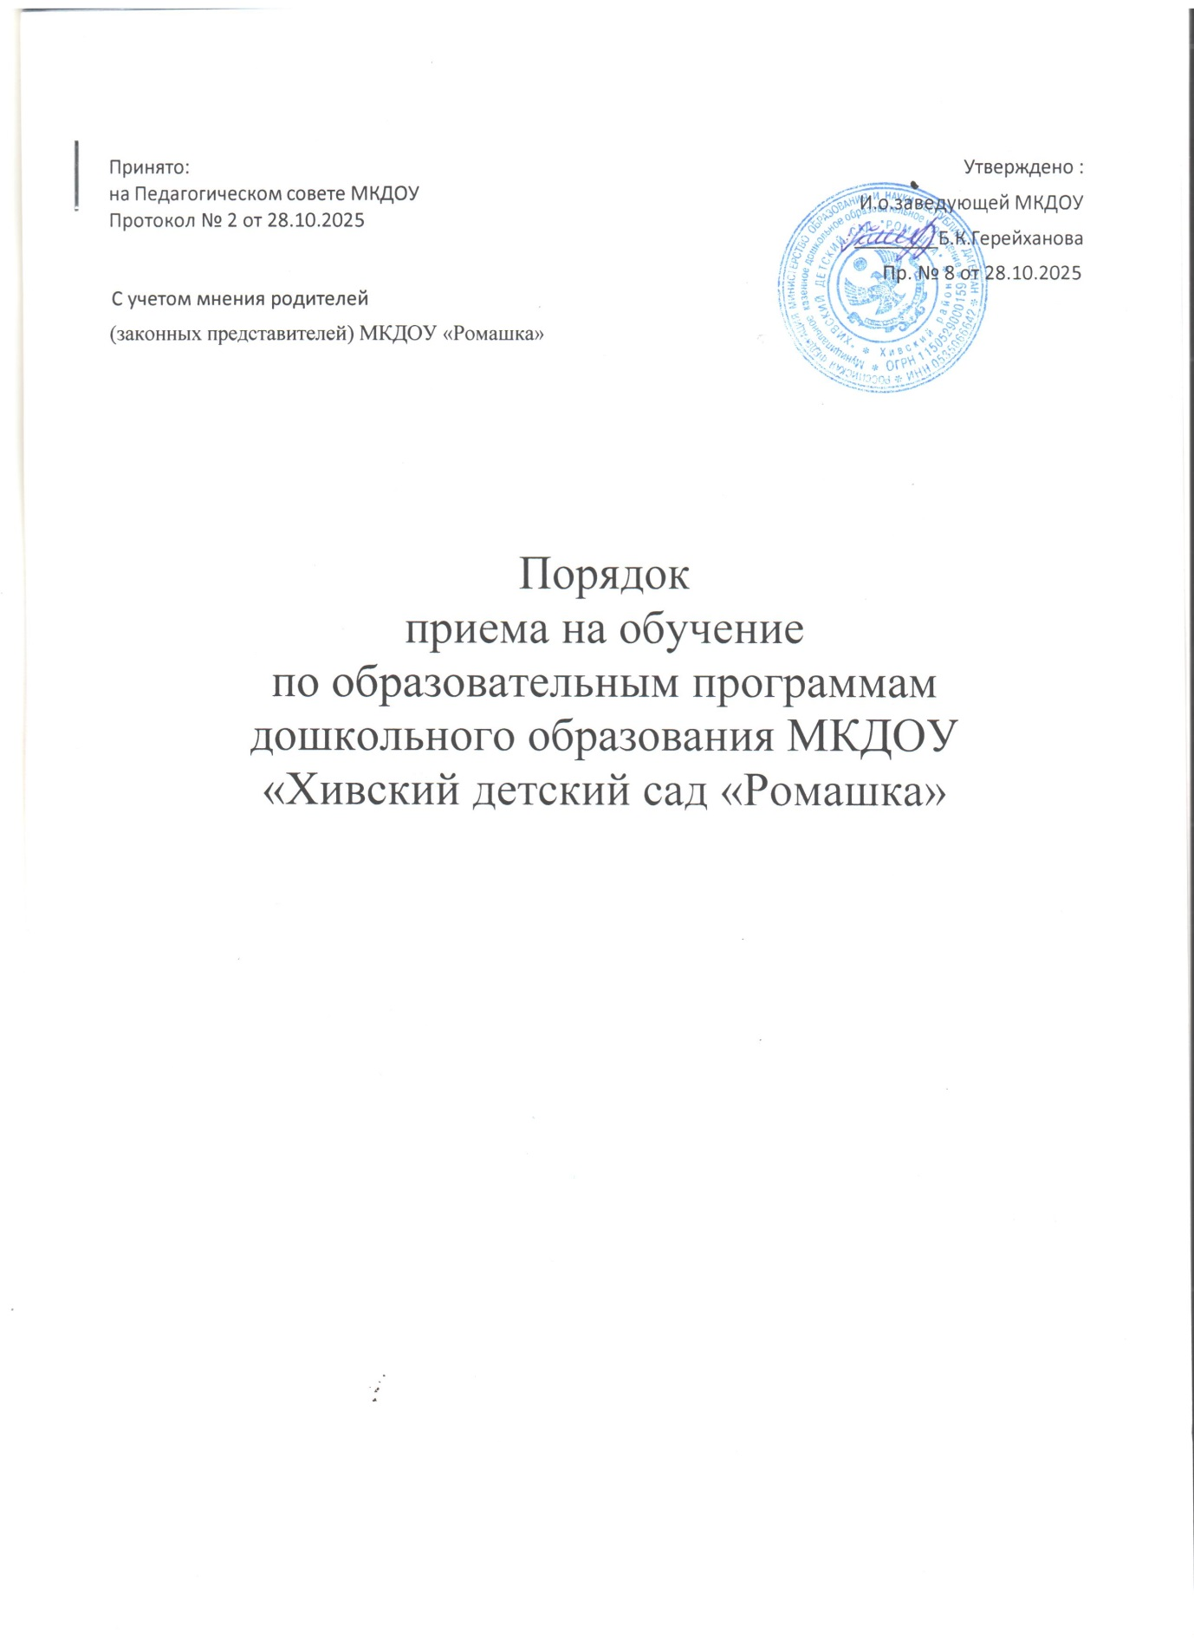

Порядок приема на обучение по образовательным программам дошкольного образования

  - Настоящий Порядок приема на обучение по образовательным программам дошкольного образования (далее - Порядок) определяет правила приема граждан Российской Федерации в организации, осуществляющие образовательную деятельность по образовательным программам дошкольного образования в МКДОУ «Хивский детский сад «Ромашка»

  - Прием иностранных граждан и лиц без гражданства, в том числе соотечественников за рубежом, в образовательные организации за счет бюджетных ассигнований федерального бюджета, бюджетов субъектов Российской Федерации и местных бюджетов осуществляется в соответствии с международными договорами Российской Федерации, Федеральным законом от 29 декабря 2012 г. N 273-ФЗ "Об образовании в Российской Федерации" (Собрание законодательства Российской Федерации, 2012, N 53, ст. 7598; 2020, N 9, ст. 1137) и настоящим Порядком.

  - Правила приема в конкретную образовательную организацию устанавливаются в части, не урегулированной законодательством об образовании, образовательной организацией самостоятельно1.

Прием граждан на обучение в образовательную организацию осуществляется
- соответствии с правилами приема обучающихся, установленными в образовательной организации.

  - Правила приема на обучение в образовательные организации должны обеспечивать прием в образовательную организацию всех граждан, имеющих право на получение дошкольного образования.
Правила приема в государственные образовательные организации субъектов Российской Федерации и муниципальные образовательные организации на обучение должны обеспечивать также прием в образовательную организацию граждан, имеющих право на получение дошкольного образования и проживающих на территории, за которой закреплена МКДОУ «Хивский детский сад «Ромашка».

Ребенок, в том числе усыновленный (удочеренный) или находящийся под опекой или попечительством в семье, включая приемную семью либо в случаях, предусмотренных законами субъектов Российской Федерации, патронатную семью, имеет право преимущественного приема на обучение по основным общеобразовательным программам в государственную или муниципальную образовательную организацию, в которой обучаются его брат и (или) сестра (полнородные и неполнородные, усыновленные (удочеренные), дети, опекунами (попечителями) которых являются

- Часть 9 статьи 55 Федерального закона от 29 декабря 2012 г. N 273-ФЗ "Об образовании в Российской Федерации" (Собрание законодательства Российской Федерации, 2012, N 53, ст. 7598).

- Часть 3 статьи 67 Федерального закона от 29 декабря 2012 г. N 273-ФЗ "Об образовании в Российской Федерации" (Собрание законодательства Российской Федерации, 2012, N 53, ст. 7598).

родители (законные представители) этого ребенка, или дети, родителями (законными представителями) которых являются опекуны (попечители) этого ребенка, за исключением случаев, предусмотренных частями 5 и 6 статьи 67 Федерального закона от 29 декабря 2012 г. N 273-ФЗ "Об образовании в Российской Федерации" (Собрание законодательства Российской Федерации, 2012, N 53, ст. 7598; 2021, N 18, ст. 3071)3

(в ред. Приказа Минпросвещения России от 23.01.2023 N 50)

5. В приеме в государственную или муниципальную образовательную организацию может быть отказано только по причине отсутствия в ней свободных мест, за исключением случаев, предусмотренных статьей 88 Федерального закона от 29 декабря 2012 г. N 273-ФЗ "Об образовании в Российской Федерации" (Собрание законодательства Российской Федерации, 2012, N 53, ст. 7598; 2019, N 30, ст. 4134). В случае отсутствия мест в государственной или муниципальной образовательной организации родители (законные представители) ребенка для решения вопроса о его устройстве в другую образовательную организацию обращаются непосредственно в орган исполнительной власти субъекта Российской Федерации, осуществляющий государственное управление в сфере образования, или орган местного самоуправления, осуществляющий управление в сфере образования.4

6. Образовательная организация обязана ознакомить родителей (законных представителей) ребенка со своим уставом, лицензией на осуществление образовательной деятельности, с образовательными программами и другими документами, регламентирующими организацию и осуществление образовательной деятельности, права и обязанности воспитанников.

Копии указанных документов, информация о сроках приема документов, указанных в пункте 9 настоящего Порядка, размещаются на информационном стенде образовательной организации и на официальном сайте образовательной организации в информационно-телекоммуникационной сети "Интернет".

Муниципальные (государственные) образовательные организации размещают на информационном стенде образовательной организации и на официальном сайте образовательной организации распорядительный акт органа местного самоуправления муниципального района, муниципального округа городского округа (в городах федерального значения - акт органа, определенного законами этих субъектов Российской Федерации) о закреплении образовательных организаций за конкретными территориями муниципального района, муниципального округа городского округа , издаваемый не позднее 1 апреля текущего года (далее - распорядительный акт о закрепленной территории).

(в ред. Приказа Минпросвещения России от 04.10.2021 N 686)

- Часть 3.1 статьи 67 Федерального закона от 29 декабря 2012 г. N 273-ФЗ "Об образовании в Российской Федерации" (Собрание законодательства Российской Федерации, 2012, N 53, ст. 7598; 2021, N 27, ст. 5138; 2022, N 48, ст. 8332).

(сноска в ред. Приказа Минпросвещения России от 23.01.2023 N 50)

- Часть 4 статьи 67 Федерального закона от 29 декабря 2012 г. N 273-ФЗ "Об образовании в Российской Федерации" (Собрание законодательства Российской Федерации, 2012, N 53, ст. 7598).

- Часть 2 статьи 55 Федерального закона от 29 декабря 2012 г. N 273-ФЗ "Об образовании в Российской Федерации" (Собрание законодательства Российской Федерации, 2012, N 53, ст. 7598).

2

Факт ознакомления родителей (законных представителей) ребенка, в том числе через официальный сайт образовательной организации, с указанными документами фиксируется в заявлении о приеме в образовательную организацию и заверяется личной подписью родителей (законных представителей) ребенка.

- Прием в образовательную организацию осуществляется в течение всего календарного года при наличии свободных мест.

- Прием в государственные или муниципальные образовательные организации осуществляется по направлению органа исполнительной власти субъекта Российской Федерации или органа местного самоуправления посредством использования региональных информационных систем, указанных в части 14 статьи 98 Федерального закона от 29 декабря 2012 г. N 273-ФЗ "Об образовании в Российской Федерации".

Документы о приеме подаются в государственную или муниципальную образовательную организацию, в которую получено направление.

(в ред. Приказа Минпросвещения России от 04.10.2021 N 686)

Уполномоченными органами исполнительной власти субъектов Российской Федерации или органом местного самоуправления, а также по решению указанных органов подведомственной им организацией родителю (законному представителю) ребенка предоставляется на бумажном носителе и (или) в электронной форме через единый портал государственных и муниципальных услуг (функций) и (или) региональные порталы государственных и муниципальных услуг (функций) следующая информация:

- о заявлениях для направления и приема (индивидуальный номер и дата подачи заявления );

2) о статусах обработки заявлений, об основаниях их изменения и комментарии к ним.
- о последовательности предоставления места в государственной или муниципальной образовательной организации;

- о документе о предоставлении места в государственной или муниципальной образовательной организации;

- о документе о зачислении ребенка в государственную или муниципальную образовательную организацию.7

(в ред. Приказа Минпросвещения России от 04.10.2021 N 686)

- Направление и прием в образовательную организацию осуществляются по личному заявлению родителя (законного представителя) ребенка.

Заявление для направления в государственную или муниципальную образовательную организацию представляется в орган исполнительной власти субъекта

- Часть 4.1 статьи 67 Федерального закона от 29 декабря 2012 г. N 273-ФЗ "Об образовании в Российской Федерации" (Собрание законодательства Российской Федерации, 2012, N 53, ст. 7598; 2019, N 52, ст. 7833).

- Часть 17 статьи 98 Федерального закона от 29 декабря 2012 г. N 273-ФЗ "Об образовании в Российской Федерации" (Собрание законодательства Российской Федерации, 2012, N 53, ст. 7598; 2019, N 52, ст. 7833).

3

Российской Федерации или орган местного самоуправления на бумажном носителе и (или) в электронной форме через единый портал государственных и муниципальных услуг (функций) и (или) региональные порталы государственных и муниципальных услуг

(функций).
Заявление о приеме представляется в образовательную организацию на бумажном носителе и (или) в электронной форме через единый портал государственных и муниципальных услуг (функций) и (или) региональные порталы государственных и муниципальных услуг (функций).

- заявлении для направления и (или) приема родителями (законными представителями) ребенка указываются следующие сведения:

а) фамилия, имя, отчество (последнее - при наличии) ребенка; б) дата рождения ребенка;

в) реквизиты записи акта о рождении ребенка или свидетельства о рождении ребенка;

(в ред. Приказа Минпросвещения России от 23.01.2023 N 50)

г) адрес места жительства (места пребывания, места фактического проживания) ребенка;

д) фамилия, имя, отчество (последнее - при наличии) родителей (законных представителей) ребенка;

е) реквизиты документа, удостоверяющего личность родителя (законного представителя) ребенка;

ж) реквизиты документа, подтверждающего установление опеки (при наличии);

з) адрес электронной почты, номер телефона (при наличии) родителей (законных представителей) ребенка;

и) о выборе языка образования, родного языка из числа языков народов Российской Федерации, в том числе русского языка как родного языка;

к) о потребности в обучении ребенка по адаптированной образовательной программе дошкольного образования и (или) в создании специальных условий для организации обучения и воспитания ребенка-инвалида в соответствии с индивидуальной программой реабилитации инвалида (при наличии);

л) о направленности дошкольной группы;

м) о необходимом режиме пребывания ребенка; н) о желаемой дате приема на обучение.

- заявлении для направления родителями (законными представителями) ребенка дополнительно указываются сведения о государственных или муниципальных образовательных организациях, выбранных для приема, и о наличии права на специальные меры поддержки (гарантии) отдельных категорий граждан и их семей (при необходимости).

При наличии у ребенка полнородных или неполнородных братьев и (или) сестер, обучающихся в государственной или муниципальной образовательной организации,

выбранной родителем (законным представителем) для приема ребенка, его родители (законные представители) дополнительно в заявлении для направления указывают фамилию(-ии), имя (имена), отчество(-а) (последнее - при наличии) полнородных или неполнородных братьев и (или) сестер.

(в ред. Приказа Минпросвещения России от 04.10.2021 N 686)

Для направления и/или приема в образовательную организацию родители (законные представители) ребенка предъявляют следующие документы:

документ, удостоверяющий личность родителя (законного представителя ) ребенка, либо документ, удостоверяющий личность иностранного гражданина или лица без гражданства в Российской Федерации в соответствии со статьей 10 Федерального закона от 25 июля 2002 г. N 115-ФЗ "О правовом положении иностранных граждан в Российской Федерации" (Собрание законодательства Российской Федерации, 2002, N 30, ст. 3032);

документ, подтверждающий установление опеки (при необходимости); документ психолого-медико-педагогической комиссии (при необходимости); документ, подтверждающий потребность в обучении в группе оздоровительной

направленности (при необходимости).

Для направления родители (законные представители) ребенка дополнительно предъявляют документ, подтверждающий наличие права на специальные меры поддержки (гарантии) отдельных категорий граждан и их семей (при необходимости), а также вправе предъявить свидетельство о рождении ребенка, выданное на территории Российской Федерации, или выписку из Единого государственного реестра записей актов гражданского состояния, содержащую реквизиты записи акта о рождении ребенка , и свидетельство о регистрации ребенка по месту жительства или по месту пребывания на закрепленной территории по собственной инициативе. При отсутствии свидетельства о регистрации ребенка по месту жительства или по месту пребывания на закрепленной территории родитель (законный представитель) ребенка предъявляет документ, содержащий сведения о месте пребывания, месте фактического проживания ребенка.

(абзац введен Приказом Минпросвещения России от 08.09.2020 N 471; в ред. Приказа Минпросвещения России от 23.01.2023 N 50)

Родители (законные представители) ребенка, являющиеся иностранными гражданами или лицами без гражданства, дополнительно предъявляют документ(-ы), удостоверяющий(е) личность ребенка и подтверждающий(е ) законность представления прав ребенка, а также документ, подтверждающий право заявителя на пребывание в Российской Федерации. Иностранные граждане и лица без гражданства все документы представляют на русском языке или вместе с заверенным переводом на русский язык.

(в ред. Приказа Минпросвещения России от 08.09.2020 N 471)

Для приема родители (законные представители) ребенка дополнительно предъявляют в образовательную организацию свидетельство о рождении ребенка или выписку из Единого государственного реестра записей актов гражданского состояния, содержащую реквизиты записи акта о рождении ребенка (для родителей (законных представителей) ребенка - граждан Российской Федерации), свидетельство о регистрации ребенка по месту жительства или по месту пребывания на закрепленной территории или документ, содержащий сведения о месте пребывания, месте фактического проживания ребенка.

(в ред. Приказов Минпросвещения России от 08.09.2020 N 471, от 04.10.2021 N 686, от 23.01.2023 N 50)

5

Копии предъявляемых при приеме документов хранятся в образовательной организации (в ред. Приказа Минпросвещения России от 08.09.2020 N 471)
- Дети с ограниченными возможностями здоровья принимаются на обучение по адаптированной образовательной программе дошкольного образования только с согласия родителей (законных представителей) ребенка и на основании рекомендаций психолого-медико-педагогической комиссии.

- Требование представления иных документов для приема детей в образовательные организации в части, не урегулированной законодательством об образовании, не допускается.

- Заявление о приеме в образовательную организацию и копии документов регистрируются руководителем образовательной организации или уполномоченным им должностным лицом, ответственным за прием документов, в журнале приема заявлений о приеме в образовательную организацию. После регистрации родителю (законному представителю) ребенка выдается документ, заверенный подписью должностного лица образовательной организации, ответственного за прием документов, содержащий индивидуальный номер заявления и перечень представленных при приеме документов.

- Ребенок, родители (законные представители) которого не представили необходимые для приема документы в соответствии с пунктом 9 настоящего Порядка, остается на учете и направляется в государственную или муниципальную образовательную организацию после подтверждения родителем (законным представителем) нуждаемости в предоставлении места.

- После приема документов, указанных в пункте 9 настоящего Порядка, образовательная организация заключает договор об образовании по образовательным программам дошкольного образования (далее - договор)8 с родителями (законными представителями) ребенка.

(в ред. Приказа Минпросвещения России от 04.10.2021 N 686)
- Руководитель образовательной организации издает распорядительный акт о зачислении ребенка в образовательную организацию (далее - распорядительный акт) в течение трех рабочих дней после заключения договора. Распорядительный акт в трехдневный срок после издания размещается на информационном стенде образовательной организации. На официальном сайте образовательной организации в сети Интернет размещаются реквизиты распорядительного акта, наименование возрастной группы, число детей, зачисленных в указанную возрастную группу.

После издания распорядительного акта ребенок снимается с учета детей, нуждающихся в предоставлении места в государственной или муниципальной образовательной организации.

- На каждого ребенка, зачисленного в образовательную организацию, оформляется личное дело, в котором хранятся все предоставленные родителями (законными представителями) ребенка документы.

- Часть 2 статьи 53 Федерального закона от 29 декабря 2012 г. N 273-ФЗ "Об образовании в Российской Федерации" (Собрание законодательства Российской Федерации, 2012, N 53, ст. 7598).

